OEFENING 1

network tab:

Elements tab:

Je kan zien dat het dezelfde code is

OEFENING 2

Lege website

OEFENING 3

Volgens de eerste methode bekijk je het bestand op je eigen computer als document,

Volgens de tweede methode ga je een eigen website kort hosten op je computer.

OEFENING 4

Gedaan in webstorm

OEFENING 5

Gedaan in webstorm

OEFENING 6

(4x2 + 2 : geen haakje op einde

(4x2( +2 : weer geen haakje op einde

(4x(2+2) : moet zijn [4x(2+2)]

(4x(2+2() : [4x(2+2)]

OEFENING 7

({}[]) : ja

{{{()]: neen

({()}) : ja

(){[}] : ja

{{([]) : neen

OEFENING 8

De spatie voor het woord “te” is wel nodig zodat “te” niet tegen het woord link staat geplakt.

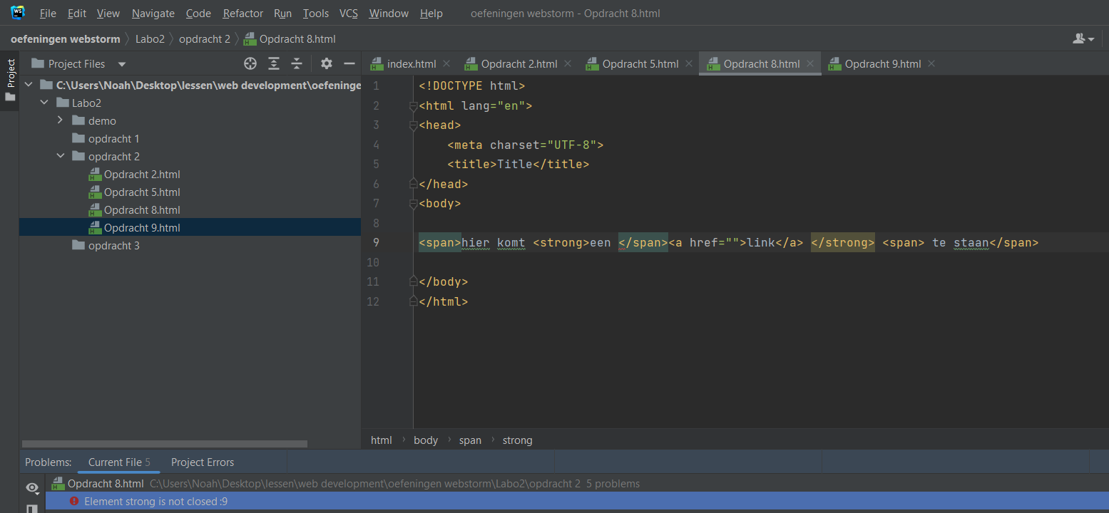

Ik krijg de error dat “strong” niet gesloten is.

OEFENING 9

Ik weet niet waar ik de images kan uploaden op webstorm

OPDRACHT 10

Er mag geen <ol> staan in een <ul>

De </li> NA TWEE moet verplaatst worden naar achter de </ol>

OPDRACHT 11

De taal wordt in de link bepaald.

OPDRACHT 12

het wordt opgeslaan in “LG5_comparecart”

OPDRACHT 13

Het winkelmandje wordt niet opgeslaan in de cookies, maar ik geloof dat het winkelmandje ergens opgeslagen wordt in je browser.